庵东初级中学初一科学第三章测试卷
班级___________ 姓名___________ 学号___________ 得分___________
一．选择题（每小题2分，共70分）
1．下列事例中可以证明地球是一个球体的是……………………………………………( )
A．太阳光能照到地球上 B．月食时月面边缘是圆弧形
C．船在海上航行1个月没有看到彼岸 D．看到远方开来的火车渐渐变大
2．下面对地球形状的四种描述中，比较符合实际的是………………………………（ ）
A．赤道稍扁，两极略鼓的扁球体； B．两极稍扁，赤道略鼓的扁球体；
C．极半径比赤道半径稍长的扁球体； D．赤道半径比极半径长得多的扁球体；
3．在毛泽东的著名诗句“坐地日行八万里,巡天遥看一千河。”中，“八万里“指的是( )
A．地球的半径 B．地球的直径
C．地球绕太阳一周的周长 D．地球赤道的周长
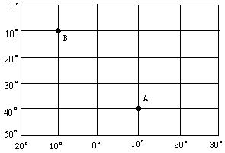
4．如右图，B点的经纬度为…………………………………………………………… （ ）
A．10°E，10°N B．10°W，10°S
C．10°W ，10°N D．10°E，10°S

5．如上题图，A点所在半球为………………………………………………………… （ ）
A．东半球，北半球 B．东半球，南半球
C．西半球，北半球 D．西半球，南半球
6．划分“五带”的依据是………………………………………………………………（ ）
A．有无明显的四季变化 B．获得太阳光能的多少
C．有无太阳光的直射 D．有无极昼和极夜
7．下列气候特征中，属于温带气候特征的是…………………………………………（ ）
A．终年寒冷 B．常年温暖，四季不分明
C．四季变化明显 D．一年没有东夏之分
8．在下列城市中，12月22日这一天白昼最长的是…………………………………（ ）
A．杭州 B．宁波 C．广州 D．黑龙江
9．在地球上，能见到阳光直射头顶现象的地区是……………………………………（ ）
A．只有赤道 B．只有赤道与南回归线之间
C．只有赤道与北回归线之间 D．只有在南．北回归线之间
10．我国某地有一口井，每年只有1天有阳光直射井底的现象，该地的纬度和该天日期搭配正确的是……………………………………………………………………………………( )
A．23.5°S—冬至日 B．23.5°S —夏至日 C．23.5°N—冬至日 D．23.5°N—夏至日
11．下列有关纬线特点的叙述，错误的是………………………………………… …（ ）
A．除南北两极点外，纬线都是圆 B．纬线指示南北方向
C．除南北两极之外，纬线长短不同 D．地球仪上能画出无数条纬线
12．下列地点中，位于东半球，北半球和低纬度的是…………………………………（ ）
A．21°W，纬度0° B．经度0°，26°N C．175°E，17°N D．19°W，15°S
13．某点以东是东半球，以西是西半球，以北是北半球，以南是南半球，该点是 （ ）
A．纬度0°，经度0° B．经度180°，纬度0°
C．东经160°，纬度0° D．西经20°，纬度0°
14．10月1日以后，太阳直射点逐渐向哪里移动？………………………………… （ ）
A．赤道 B．北回归线 C．南回归线 D．北极圈
15．关于地球半球的说法正确的是………………………………………………………（ ）
A．属于东半球的经度一定是东经
B．本初子午线位于西半球
C．度数相同的经线或纬线，位于同一半球
D．南纬的地方，一定位于南半球
16．我国冬至日的时候，北极圈出现……………………………………………………（ ）
A．昼夜平分 B．极昼 C．昼短夜长 D．极夜
17．赤道和本初子午线的长度相比………………………………………………………（ ）
A．相等 B．本初子午线稍短于赤道一半长
C．赤道稍长 D．赤道的长度为本初子午线的三倍多
18.对东．西半球划分的说法，正确的是……………………………………………… （ ）
A．西经20°以东．东经160°以西是东半球
B．0°经线位于东半球，180°经线位于东半球
C．西经20°以西，东经160°以东是东半球
D．0°经线以西．180°经线以东是西半球
19.我国绝大部分地区位于五带中的…………………………………………………… （ ）
A．热带 B．南温带 C．北温带 D．南寒带
20.下面四幅经纬网图中，哪一点同时符合①在北半球．②在东半球．③在低纬度．④在热带这四个条件………………………………………………………………………………（ ）

21．关于经纬度的说法，正确的是………………………………………………………（ ）
A．以180°经线为界，东经和西经的度数分别向东．向西愈来愈大
B．以0°经线为界，东经和西经的度数分别向东．向西愈来愈大
C．以赤道为界，北纬和南纬的度数分别向北．向南愈来愈大，到北极点和南极点时，纬度为180°
D．以赤道为界，北纬和南纬的度数分别向北．向南愈来愈小，到北极点和南极点时，纬度为0°
22．地球上任何地方都有自己的地方时，它是根据……………………………………( )
A．地方政府规定的 B．所在地的纬度决定的
C．所在地太阳的位置 D．所属时区计算来的
23．北京时间是指…………………………………………………………………………（ ）
A．标准时 B．东八区区时 C．116°E的地方时 D．即为北京的时间
24．在下列城市中，新的一天最早到来的是………………………………………… （ ）
A．中国的北京 B．日本的东京 C．美国的纽约 D．英国的伦敦
25．当北京（东八区）是20日5点时，开罗（东二区）应是………………………（ ）
A．20日11时 B．20日12时 C．19日23时 D．19日3时
26．当北京时间为10月1日3点时，伦敦的区时是…………………………………（ ）
A．9月30日15时 B．9月30日19时 C．10月1日11时 D．10月1日5时
27．由东京（东九区）8时起飞的飞机，飞行2小时到达北京，则到北京的时间为（ ）
A．8时 B．9时 C．10时 D．11时
28．一架飞机由我国上海（东八区）于10月1日17时飞往美国旧金山（西八区）需飞行14小时，到达目的地时当地时间是……………………………………………………（ ）
A．10月2日15时 B．10月2日3时 C．10月1日15时 D．10月1日3时
29．下列说法,正确的是…………………………………………………………………( )
A.日界线与1800经线重合 B.日界线东侧是新的一天的开始
C.从西十二区向东越过日界线,日期加一天 D.日界线两侧为东西十二时区,两侧时刻相同
30．一架飞机于10月1日由西向东越过日界线后，日期变更为……………………( )
A．9月30日 B．10月2日 C．9月29日 D．不变
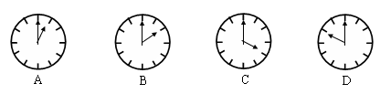
31．当悉尼（东十区）时间是正午12:00时，下列哪幅图代表此时北京时间( )
32．在1：2500000的地图上，量得甲乙两地的距离为5厘米，那么两地的实际距离是（ ）A．150千米 B．125千米 C．100千米 D．50千米
33．在同一地区采用下列哪种比例尺画出的地理事物的内容最详细…………………（ ）
A．1:500000 B．1:6000000 C．1:100000 D．1:1000000
34．甲地位于20°N．80°E，乙地位于20°S．120°E，则甲地位于乙地的………（ ）
A．西北方向 B．东北方向 C．东南方向 D．西南方向
35．站在地球的南极点，前后左右就只有一个方向，都是……………………………（ ）
A．东 B．南 C．西 D．北
二．填空题（每空1分，共50分）
36.国际上规定东．西十二区之间的_________度经线附近，作为国际日期变更线，它是地球上新的一天的_________和_________。
37．在地图上选用的比例尺越大,所画地区的范围就越 ，要表示的内容就越 。
38．日界线的东侧是 区，西侧是 区。从东十二区进入西十二区要 一天。
39．日界线又称国际日期变更线，，其东西两侧相距咫尺，日期却相差一整天。南太平洋岛国——斐济的塔佛尼岛上有个商人，他的商店就正好横跨在日界线上。当地有个规定，所有商店星期天必须关门，不许营业。为了赚钱，他在商店的东西两侧各开了一个门。请回答当东十二区为星期天时，他应该开 门营业。（填“东”或“西”）
40．全球共划分 时区，每个时区跨经度 度，东八区以 为中央经线。
41．已知北京在东八区，洛杉矶在西八区，则当北京时间为星期日10：00时，洛杉矶的时间为 。
42．区时是以本区中央经线的 作为全区共同使用的时刻，相邻的两个时区相差
小时，且 边的时刻比 边的时刻早。
43.国际上把通过_______________________的那条经线，定为0°经线，也叫___________。
44．填表比较甲地和乙地的有关内容：
 | 甲地（23°N，176°E） | 乙地（70°S，14°W）
东半球还是西半球
低纬．中纬还是高纬
五带中的哪一带
有无阳光直射现象
有无极昼极夜现象
属于哪一个时区
45．一年之中，太阳垂直照射的最北界线是_________。
46．如果日界线东侧是星期六，那么日界线西侧是星期 ___ 。

47.北温带位于________和________之间，它既没有太阳______现象，也没有________景象。

48．飞机甲在位于20°E．10°N，飞机乙在位于20°W．10°S，
30° 20° 10° 0° 10° 20° 30°
20°
10°
0°
10°
20°
（1）．请在图中标出飞机甲乙的位置；
（2）．甲在乙的_________方向；
（3）．若有一架飞机丙在甲的正西方，可
确定丙的_____ (填 “经度”． “纬度”）
是_______。

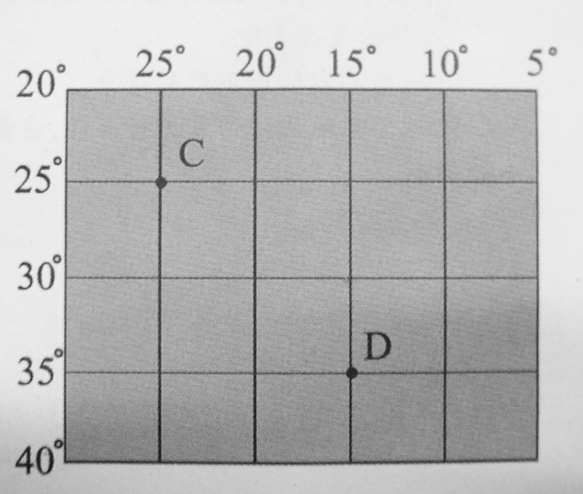
49．填写下列各点的经纬度。
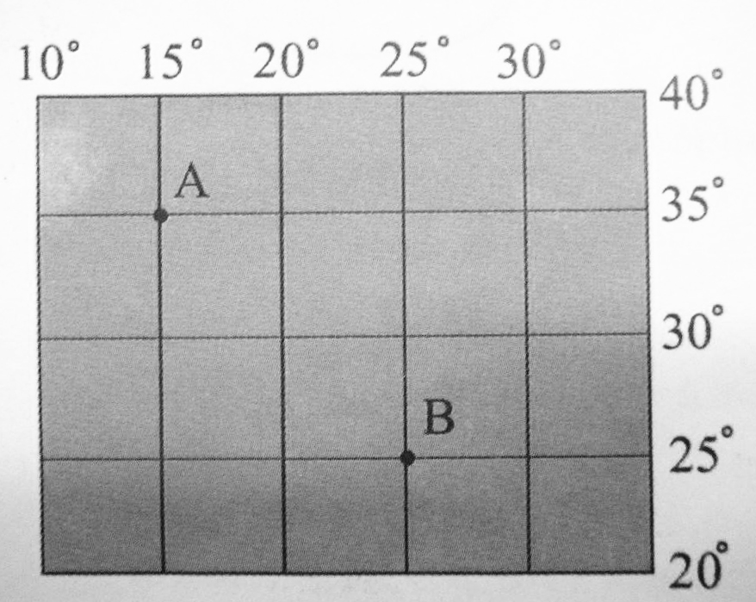

A：_____________； B：_____________； C：____________； D：____________；
50．如图：
王家村
学校
20m
0

- 图中判断方向的方法是__________

- 学校位于王家村的_________方向

③在学校的正东方向40m处有个公共 汽车站点，请在图上用●标出.

51．某同学测量了离地高度与可见范围的关系，如下表。
离地高度h/m | 1 | 10 | 20 | 50 | 100 | 1000 | 5000 | 10000
可见范围L/Km | 4 | 11 | 16 | 25 | 36 | 113 | 252 | 357

分析上表，可以得出的结论是___________________________________________________。

